第２章　給水装置の構造及び材質

|  |
| --- |
| （構造及び材質）  第６条　給水装置の構造及び材質は、水道法施行令（昭和３２年政令第３３６号）第６条第１項に規定する基準に適合している規格品又は認証品を使用しなければならない。  ２　前項に規定する規格品又は認証品は、次の各号に掲げるとおりとする。  (1) 日本産業規格品（ＪＩＳ）  (2) 日本水道協会規格品（ＪＷＷＡ）  (3) 日本水道協会検査品  (4) 第三者認証品  (5) 自己認証品  ３　工事事業者が法第２５条の４第１項により選任した給水装置工事主任技術者（以下「主任技術者」という。）は、給水装置の構造及び材質が前項各号に定める規格品又は認証品のいずれかであることを確認しなければならない。 |

【解説】

１　給水装置の構造及び材質は、給水装置から配水管への水質汚染を防止する等の観点から令第６条に規定する基準に適合しているものであることを定めている。

なお、省令で定めている給水装置の構造及び材質の基準に関する記述的細目は、耐圧、浸出、水撃限界、防食、逆流防止、耐寒及び耐久の７項目に関する基準である。これらの基準は、水道水の安全性等を確保するために、管理者が法に基づき給水契約の申し込みの拒否、又は給水停止の判断をするか否かの基準としての必要最小限の項目の内容を明確化したものであり、給水拒否等の要件とならない快適性及び利便性に関する項目については、定めがないので注意すること。

給水装置が満たすべき性能要件の判断基準は、次表のとおりとする。

|  |  |  |  |  |  |  |  |
| --- | --- | --- | --- | --- | --- | --- | --- |
| 給水装置が満たすべき性能要件の判断基準 | | | | | | | |
|  | 性能に関する基準 | ⇒ | | | ・個々の給水管及び給水用具が満たすべき性能、その他定量的な判断基準 | |  |
|  |  | |  |  | | |  |
|  | システムに関する基準 | ⇒ | | | ・給水装置工事が適正に施行された給水装置であるか否かの判断基準 | |  |
|  |  |  | | |  | |  |
|  | 耐圧に関する基準 | ⇒ | | | ・水圧等により、給水装置に水漏れ、変形、破損等が生じることを防止するための基準 | |  |
|  |  |  | | |  | |  |
|  | 浸出に関する基準 | ⇒ | | | ・金属等が溶出し、飲用に供される水が汚染されることを防止するための基準 | |  |
|  |  |  | | |  | |  |
|  | 水撃限界に関する基準 | ⇒ | | | ・水撃作用により、給水装置に破損等が生じることを防止するための基準 | |  |
|  |  |  | | |  | |  |
|  | 防食に関する基準 | ⇒ | | | ・腐食を防止するための基準 | |  |
|  |  |  | | |  | |  |
|  | 逆流防止に関する基準 | ⇒ | | | ・汚水の逆流により、水道水の汚染や公衆衛生上の問題が生じることを防止するための基準 | |  |
|  |  |  | | |  | |  |
|  | 耐寒に関する基準 | ⇒ | | | ・凍結により、給水装置に破壊等が生じることを防止するための基準 | |  |
|  |  |  | | |  | |  |
|  | 耐久に関する基準 | ⇒ | | | ・弁類の繰り返し作動による性能低下により給水装置の耐圧、逆流防止機能の低下が生じることを防止する基準 | |  |
|  |  | |  |  | |  | |

２　規格品又は認証品は、次のとおり、主任技術者が確認しなければならない。

(1) 日本産業規格品は、省令に規定する性能基準に適合している製品であり、規格適合マークであるＪＩＳにより確認すること。

(2) 日本水道協会規格品は、省令に規定する性能基準に適合している製品であり、規格適合マークであるＪＷＷＡにより確認すること。

(3) 日本水道協会検査品は、日本水道協会検査部の検査に合格した検査証印により確認すること。

(4) 第三者認証品は、第三者認証機関の検査に合格した検査認証印により確認すること。

(5) 自己認証品は、製造業者等が自ら、又は製品試験機関等に委託して省令に規定する性能基準に適応していることを証明した製品であり、製品業者等から性能基準に適合していることを証明するものにより確認すること。

３　前項の規格品又は認証品の検査証印は、次のとおりとする。

日本水道協会検査部検査証

|  |  |  |
| --- | --- | --- |
| 区　分 | 形　状 | 備　考 |
| 証　印 | **合** | 刻印、押印、吹付け、鋳出し  ２㎜、３㎜、４㎜、６㎜、９㎜  １５㎜、１８㎜、２５㎜、３０㎜ |
| 証　紙 |  | 水栓類、浄水器  １０㎜×２５㎜  地色（青色）、文字（銀色） |
| 湯沸器類  １０㎜×２５㎜  地色（赤色）、文字（銀色） |
| 浄水器交換用カートリッジ  １０㎜×２５㎜  地色（緑色）、文字（銀色） |
|  | 水栓類等（仕様書品）  １０㎜×２５㎜  地色（緑色）、文字（銀色） |

第三者認証機関

|  |  |  |
| --- | --- | --- |
| 認証機関名 | 所在地 | 認証対象品 |
| ＪＷＷＡ  (公社) 日本水道協会  品質認証センター  03－3264－2281 | 〒151－0053  東京都渋谷区代々木２－７－８ | 管、継手、栓  弁類他全般 |
| ＪＨＩＡ  (一財) 日本燃焼器具検査協会  0467－45－6277 | 〒247－0056  鎌倉市大船谷の前1751 | 主に石油給湯機 |
| ＪＩＡ  (一財) 日本ガス機器検査協会  03－5401－3994 | 〒105－0002  東京都港区愛宕１－３－４ | 主にガス給湯機 |
| ＪＥＴ  (一財) 電気安全環境研究所  安全認証本部  03－3466－5183 | 〒151－0053  東京都渋谷区代々木５－14－12 | 主に電気温水器 |

日本水道協会認証センター検査証印

|  |  |  |  |
| --- | --- | --- | --- |
| 区　分 | | 形　状 | 備　考 |
| 基  本  性  能  基  準  適  合  品 | 証印 | **合** | 打印、ゴム印、鋳出し、印刷等  ６㎜、８㎜、１１㎜ |
| 証紙 |  | 共：一般・寒冷地用共用使用製品  寒：寒冷地仕様製品  １０㎜×２５㎜  地色（青色）、文字（銀色） |
| 特  別  基  準  適  合  品 | 証印 | **合** | 打印、ゴム印、鋳出し、印刷等  ６㎜、８㎜、１１㎜ |
| 証紙 |  | １０㎜×２５㎜  地色（青色）、文字（銀色） |

日本燃焼器具検査会検査証印

|  |  |  |
| --- | --- | --- |
| 区　分 | 形　状 | 備　考 |
| 指定なし |  | 共：一般・寒冷地用共用使用製品  寒：寒冷地仕様製品  大きさ：１０㎜×２５㎜又はこの拡大縮小  色：地色（青色）、文字（銀色）を推奨 |

日本ガス機器検査協会検査証印

|  |  |  |
| --- | --- | --- |
| 区　分 | 形　状 | 備　考 |
| 証　　票 |  |  |

電気安全環境研究所検査証印

|  |  |  |
| --- | --- | --- |
| 区　分 | 形　状 | 備　考 |
| 指定なし |  | 大きさ：指定なし  色：単色（青又は黒を推奨、ただし、鋳出しは除く。） |

|  |  |  |  |  |  |  |  |  |  |  |  |  |  |  |  |  |  |  |  |  |  |  |  |  |
| --- | --- | --- | --- | --- | --- | --- | --- | --- | --- | --- | --- | --- | --- | --- | --- | --- | --- | --- | --- | --- | --- | --- | --- | --- |
| （給水管及び給水用具の指定）  第７条　条例第９条第１項の規定により、管理者が指定する配水管又は給水管に給水管を取り付ける分岐部分（以下「分岐部分」という。）から貸与メータまでの間の給水管の管種は、次表のとおりとする。   |  |  |  |  | | --- | --- | --- | --- | | 給水管及び給水用具 | 規格 | 口径 | 備考 | | ＨＩＶＰ | JIS K 6742 | 20㎜以上  50㎜以下 |  | | ＳＧＰ－ＶＢ | JWWA K 116 |  | | ＳＧＰ－ＶＤ |  | | ＰＥＰ | － | 20㎜以上  40㎜以下 | JIS外径 | | JWWA K 144 | 50㎜以上  150㎜以下 |  | | ＤＩＰ | JWWA G 112 | 75㎜以上 | S種管  内面エポキシ樹脂粉体塗装  JIS G 5528 |   ２　前項の規定にかかわらず、露出配管にはＰＥＰ又はＨＩＶＰを使用してはならない。 |

【解説】

１　規程第３３条第１項に規定するとおり、配水管又は給水幹線の給水管取付口から貸与メータまでの給水装置は、管理者が修繕を無料で施工する範囲となるので、当該取付口から貸与メータまでの間の給水装置に用いようとする給水管及び給水用具は、条例第９条第１項に規定する給水装置の損傷の復旧を迅速かつ適切に行うことを目的として、管理者が指定したものでなければならない。

２　修繕無料範囲の標準図は、次のとおりとする。

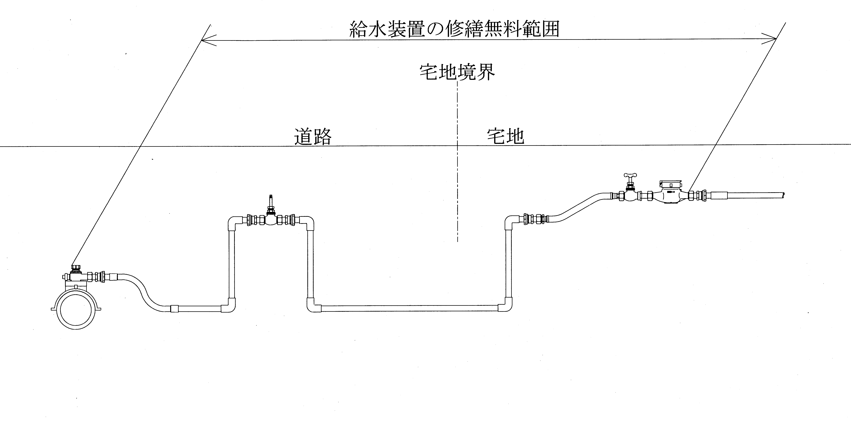

３　管理者が指定する給水管及び給水用具は、別表１のとおりとする。

４　分岐部分から貸与メータまでに使用する給水管の口径及び管種は、同一管種を使用することを原則とする。

５　露出配管があるときは、ＳＧＰ又はＤＩＰを使用すること。ただし、ＨＩＶＰ又はＰＥＰであっても、さや管を使用した場合は、この限りでない。

６　露出配管は必要に応じて保温施工を行うこと。

７　２０ｍｍ以上５０ｍｍ以下の給水管においては、配水管分岐から第１止水栓（貸与メータのメータ止水栓上流側に設置する止水栓をいう）若しくは、メータ止水栓までの管種を原則ＰＥＰとすること。